Átváltás: az elme és a test összpontosítása és egyensúlyba hozása

Alkalmazott módszer: Brain Gym Hook Up és EFT / TFT gyakorlat az energiaáramlás megfordítására

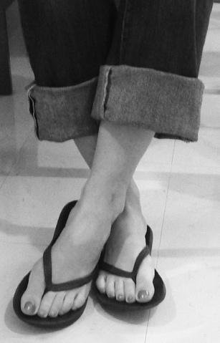
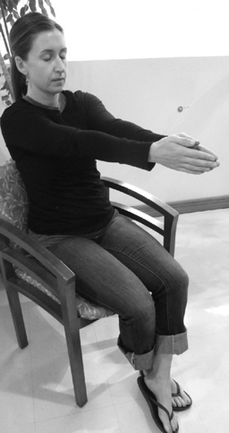
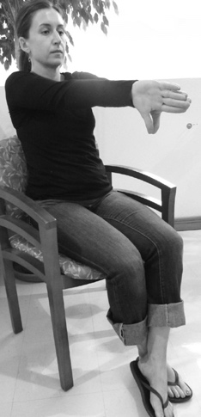
• Üljön kényelmesen, és lélegezzen mélyeket.

• Tegye keresztbe a bal bokáját a jobb bokáján.

• Nyújtsa ki mindkét kezét, és fordítsa meg őket úgy, hogy hüvelykujjai lefelé nézzenek.

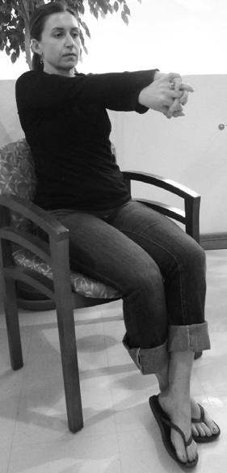
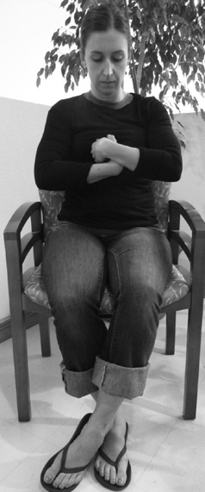
• Keresztezze kezeit úgy, hogy a jobb keze legyen felül, és kulcsolja össze ujjait.

• Összekulcsolt ujjaival érintse meg a mellcsontja közepét.

• Csukja be szemét, lélegezzen mélyeket, és lazítsa el az egész testét.
Képzelje el, hogy képes mélyen leereszkedni lénye középpontjába.
(Képzeljen el egy középpontot a köldöke alatt a hasa közepén. Kínában ezt a pontot Dantiennek nevezik. Indiában ennek a pontnak Hara a neve.)

• Lazítsa el a nyelvét a szájpadlásán úgy, hogy nyelvének vége érintse meg a felső középső fogai mögötti pontot.

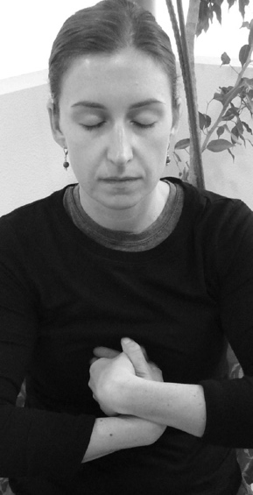
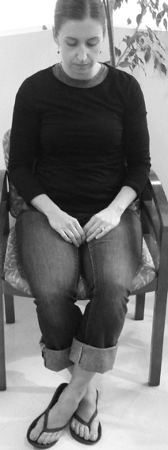
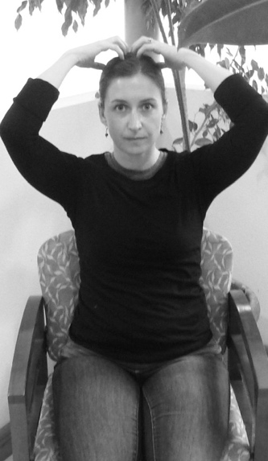
• Lélegezzen mélyeket, és ne gondoljon semmire. • Pihenjen csendben és békésen néhány percig.

• Néhány perc múlva lazítsa el és eressze le kezeit az ölébe. • Lélegezzen be, és lassan nyissa ki a szemét.

• Nyújtsa ki mindkét karját, és óvatosan érintse meg a fejét. Ezzel stimulálja az agyát és az energiáit.

Modell: Janine Laskowski Gallinar—El Paso, Texas

Az átváltás nagyon hasznos gyakorlat, ha szeretne megnyugodni és koncentrálni. Használható meditáció előtt, de segít a depresszió és a szorongás enyhítésében, valamint az elme és a szellem fókuszálásában is. Egyéni vagy csoportos terápia esetén ez a gyakorlat segít megnyugtatni a résztvevőt a terápia előtt. Gyermekeknek segít összpontosítani a szünet után, vizsga, vagy tanóra előtt.

www.capacitar.org

